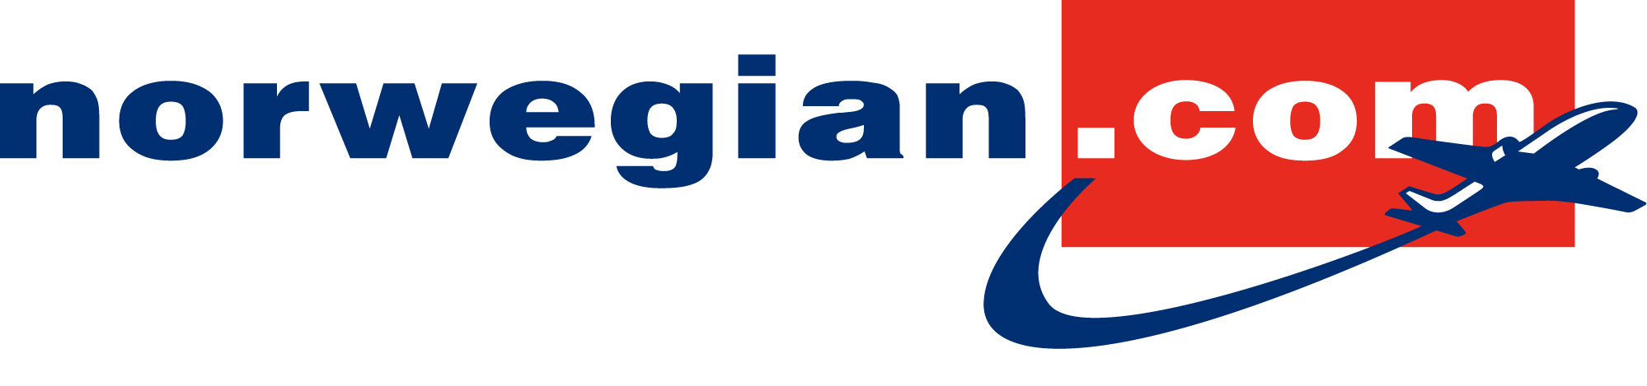

Pressemeddelelse 23. april 2010

Den svenske stat viser Norwegian øget tillid

I går blev den svenske stats køb af udlandsrejser afgjort. Norwegian får igen mulighed til at flyve alle Sveriges statsansatte til byer som London, Helsingfors, Oslo, København og Barcelona fra Stockholm-Arlanda. Indkøbsaftalen gælder alle statslige myndigheder, værker, universiteter og højere læreanstalter. Aftalen gælder også rejser fra Københavns lufthavn.

Antallet af destinationer, som de ansatte kan flyve til med Norwegian, fordobles i dette års indkøbsaftale i forhold til sidste år.

”Vi er glade og stolte over, at den svenske stat er tilfredse med den service og de minimerede omkostninger for tjenesterejser, som vi har kunnet bidrage med i løbet af det seneste år. Det ser vi frem til at kunne fortsætte med i det kommende år også,” siger Petteri Olsén, salgschef for Norwegian i Sverige.

Lave priser og nye fly
”Vi ved også, at den svenske stat lægger stor vægt på andre faktorer end pris, fx miljø. Jeg er derfor sikker på, at Norwegians satsning på nye fly med reduceret udledning har haft betydning for beslutningen. De nye fly giver også en bedre rejseoplevelse med blandt andet bedre benplads og mindre støj,” siger Petteri Olsén.

Fra Stockholm-Arlanda kan statens ansatte flyve til bl.a. Oslo, København, Helsingfors, London, München, Athen, Barcelona, Genève, Budapest, Larnaca, Nice, Rom, Dubai og Sarajevo.

Norwegian vandt også rejser fra København til London, Amsterdam, Paris, Oslo, Krakow, Prag, Rom, Barcelona, Athen, Budapest, Dublin, Genève, Nice, Wien, Dubai og Stockholm.

Kontakt:
Åsa Larsson, Presseansvarlig Norwegian Sverige, +46 735 22 22 42 asa.larsson@norwegian.se

Foto: http://www.newsdesk.se/pressroom/norwegian/image/list

